SISTEMAS INFORMÁTICOS.

PRÁCTICA 5.1

Ejercicio 1.

* **Creación de windows 10**

Para crear un nuevo SO dentro de la máquina virtual (Virtual Box, en este caso) se cliquea en máquina en la barra de arriba, después nueva, y en el interfaz que aparece se pone el nombre y la ruta a la imagen ISO previamente descargada. Tras esto se hace clic en siguiente y en la segunda página se podrá crear un usuario y contraseña para el SO virtualizado. También se deberá marcar la casilla de **Guest Additions** para que sean instalados. Este proceso se realizará para los 3 SO a instalar (Windows, Ubuntu y Windows Server)

**Este es el resumen de creación del windows 10**

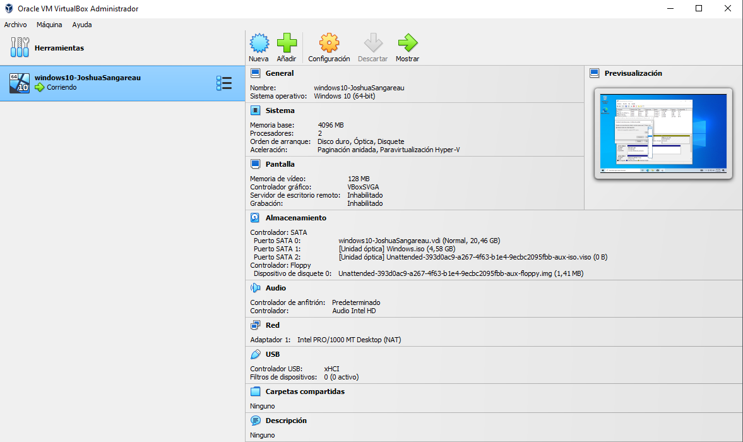

**Mostrando las Guest Additions.** Se busca la carpeta de Guest Additions en el buscador de archivos y se muestra. Para instalar las guest additions se hace clic en la barra superior en dispositivos y a continuación clic en insertar imagen de CD de las <<Guest Additions>>. Se generará un CD virtual y el cual se podrá ejecutar e instalar las Guest Additions

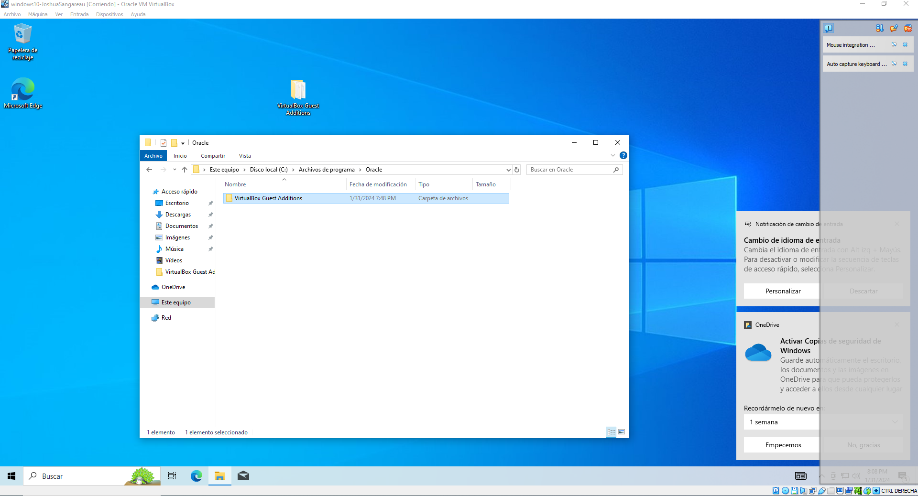

* **Creación de Ubuntu** (Se realiza el proceso de creación igual que para windows 10)

**Este es el resumen de creación de Ubuntu**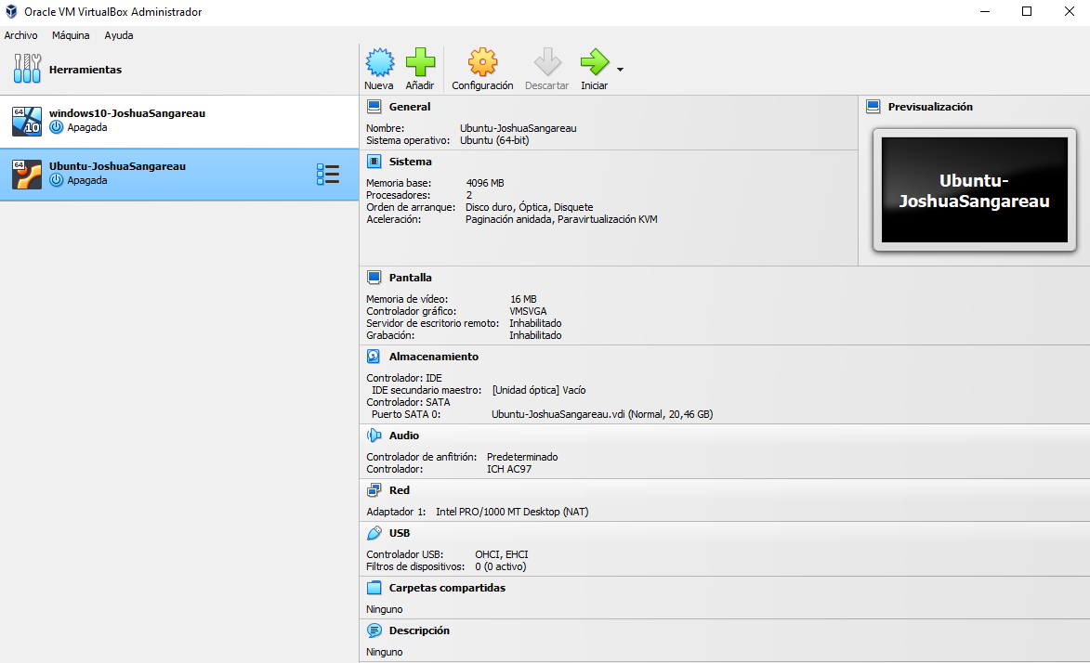

Se arregla la terminal, que no se ejecutaba. Se procede a introducir los comandos para poder instalar los Guest Additions.

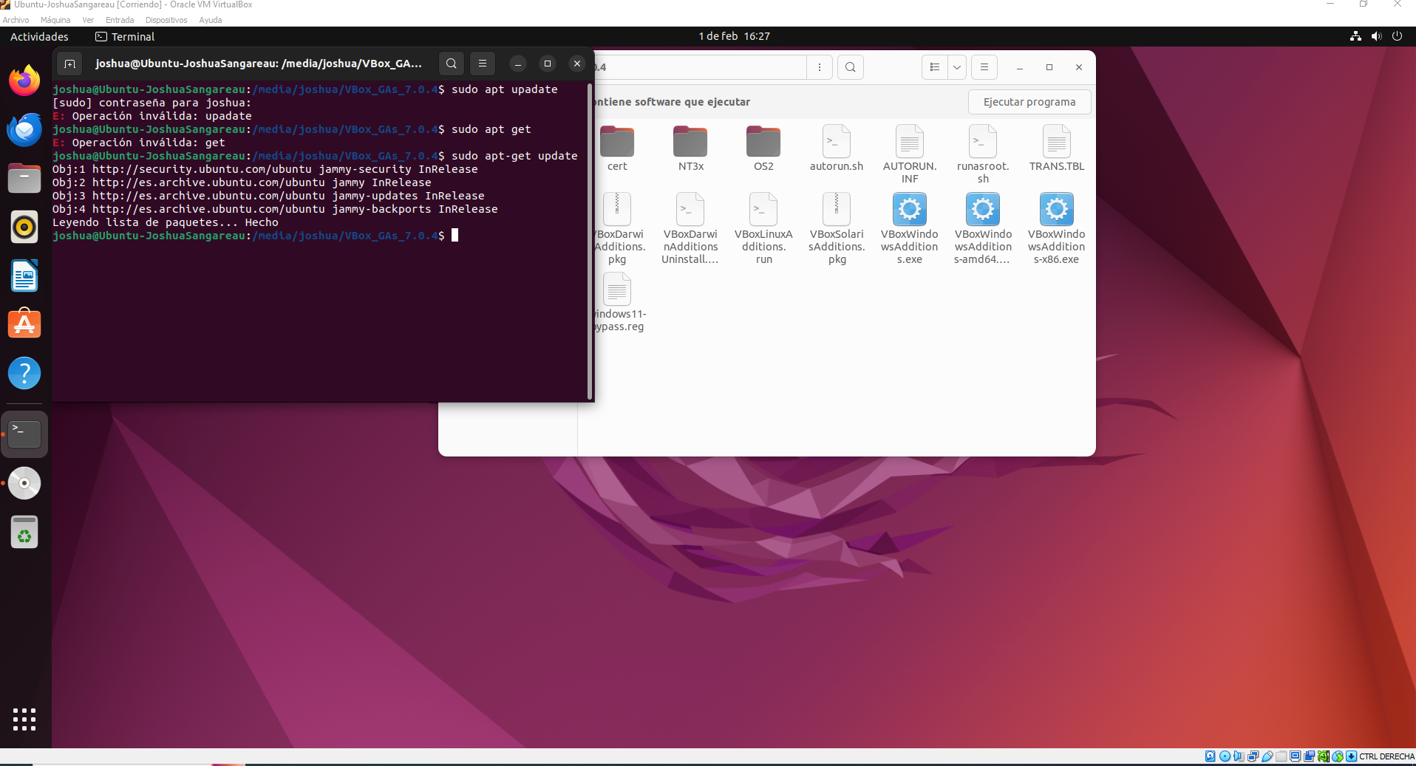

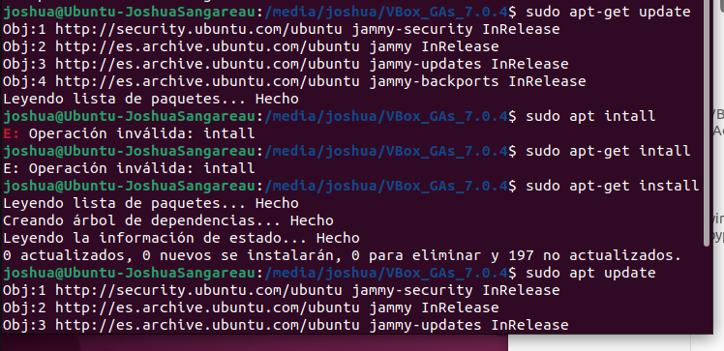

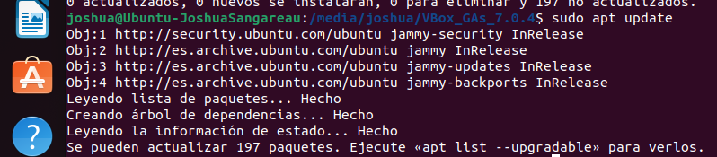

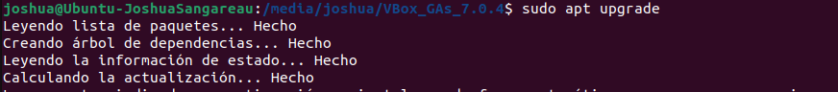

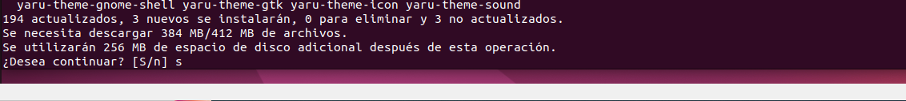

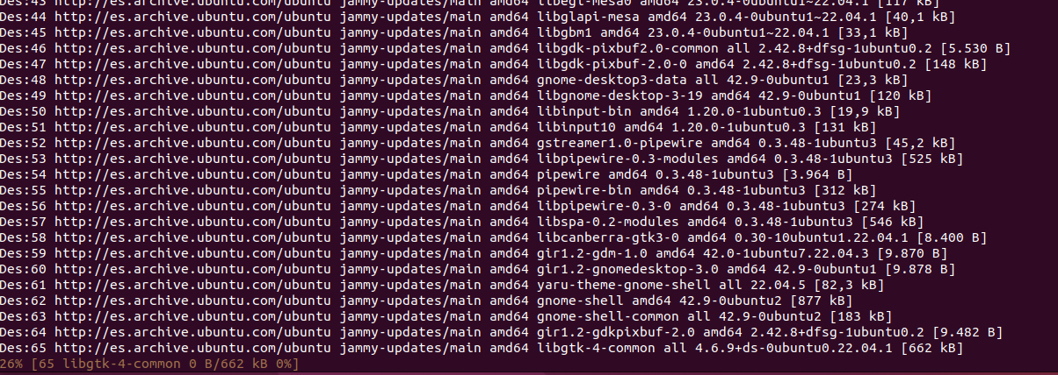

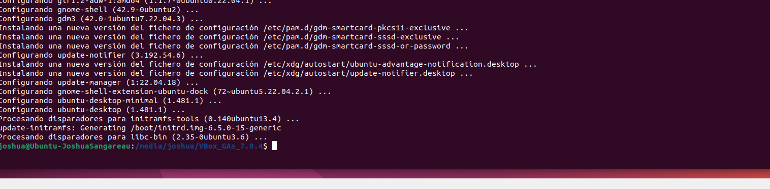

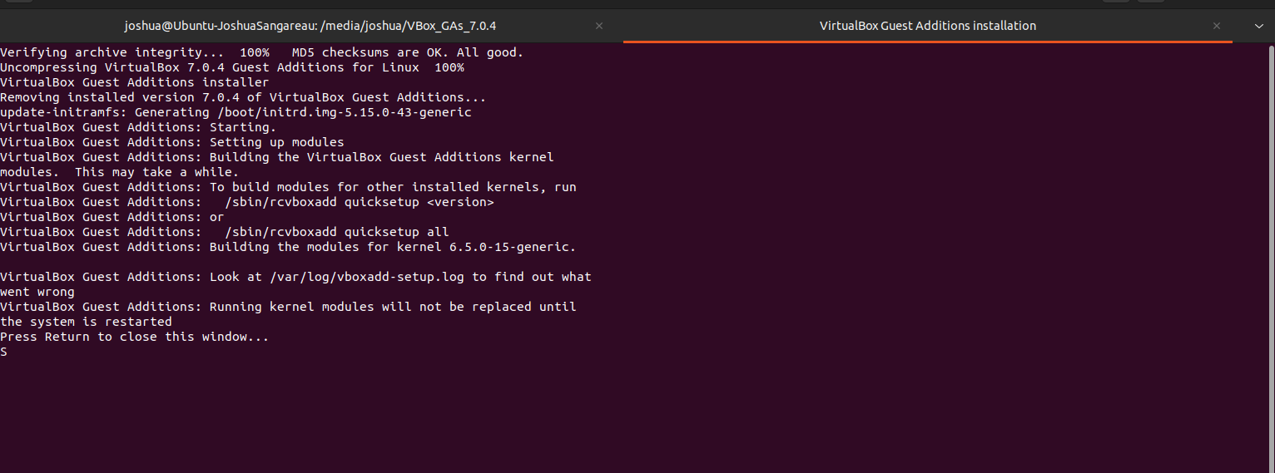

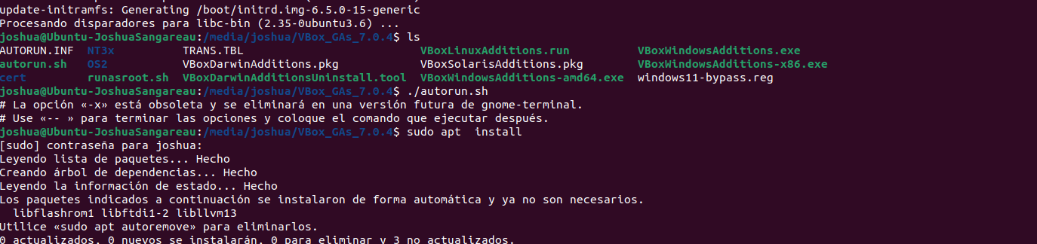

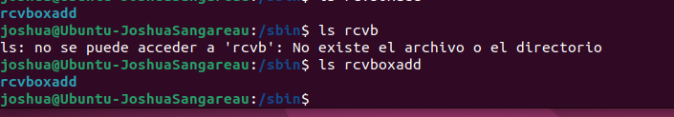

Ejercicio 2.

* **Descarga de EasyBCD.** Se deja archivo en el escritorio como solicita el ejercicio.

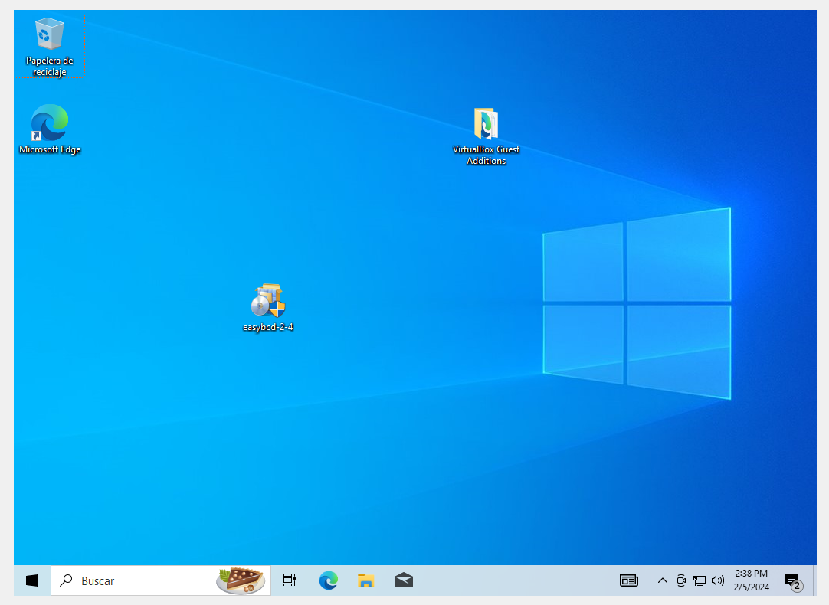

* **Copia de los discos virtuales al archivo .vdi**

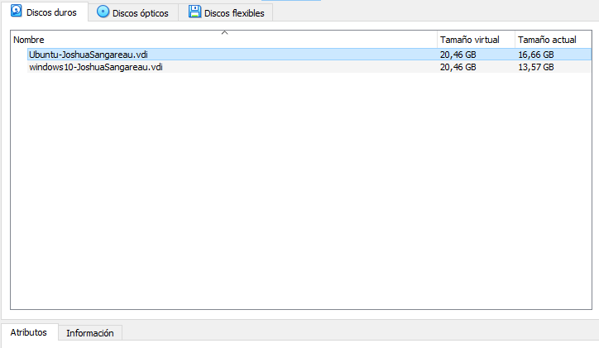

* **Se crea una nueva máquina virtual, con los dos discos copia anteriores.** Se configuran el resto de parámetros.

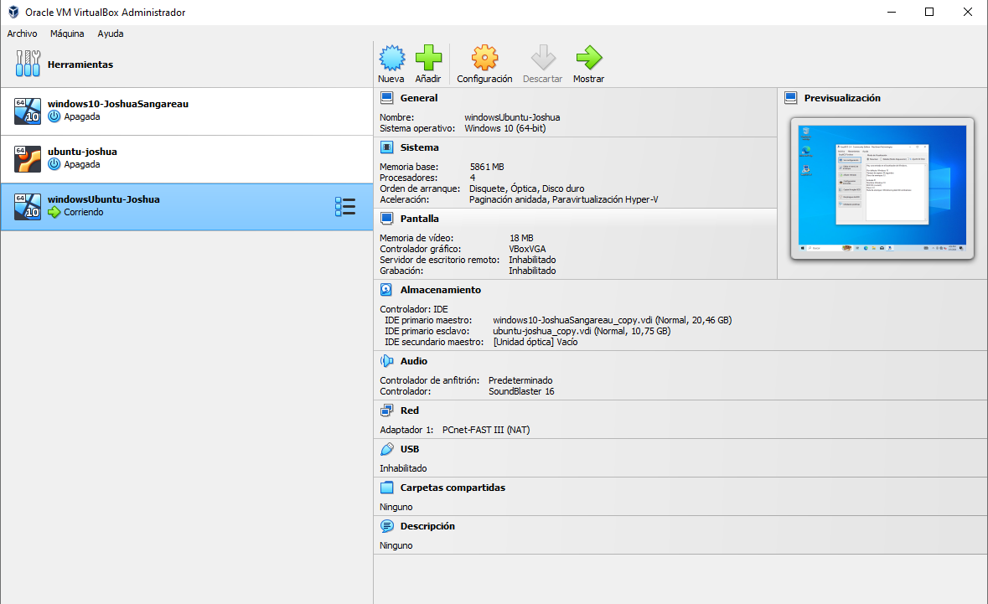

* **Se instala EasyBCD:**

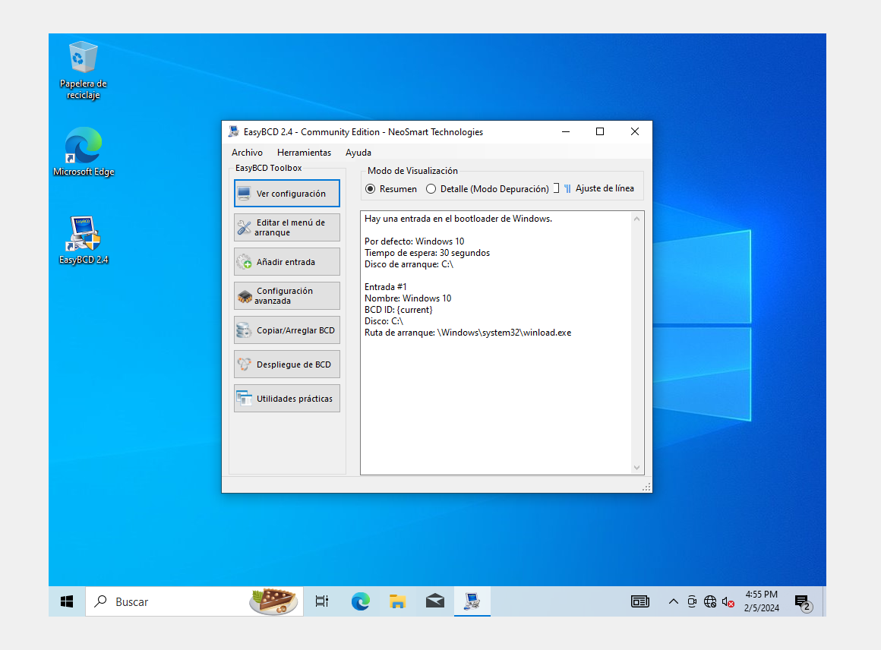

* **No reconoce el SO linux Debian:**

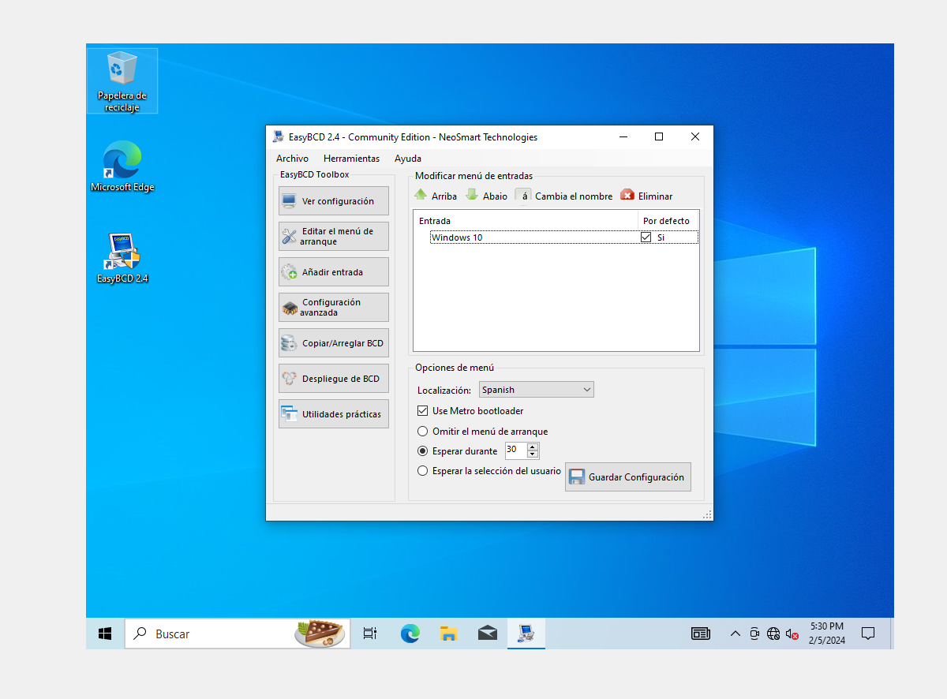

Ejercicio 3.

| **Sistema Operativo** | **Última Versión** | **Fecha de lanzamiento** |
| --- | --- | --- |
| Windows (PC) | Windows 11 | 2023 |
| MacOS (PC) | MacOs 12 Monterey | 2021 |
| Linux (PC) | Linux 5.16 (Versión estable) | 2022 |
| Android (Móvil) | Android 14 | 2023 |
| iOS (Móvil) | iOS 16 | 2022 |
| VxWorks (SO de fotocopiadoras, GPS y más dispositivos) | VxWorks 7 | 2023 |
| ThreadX (SO de cámaras digitales, impresoras y más dispositivos) | ThreadX 6.2.0 | 2022 |

Ejercicio 4.

* **Cambiando el tema a Xbox Series X (nombre del tema).** Se hace clic derecho en el escritorio y en la barra de la izquierda se cliquea en Temas. Se selecciona el tema deseado.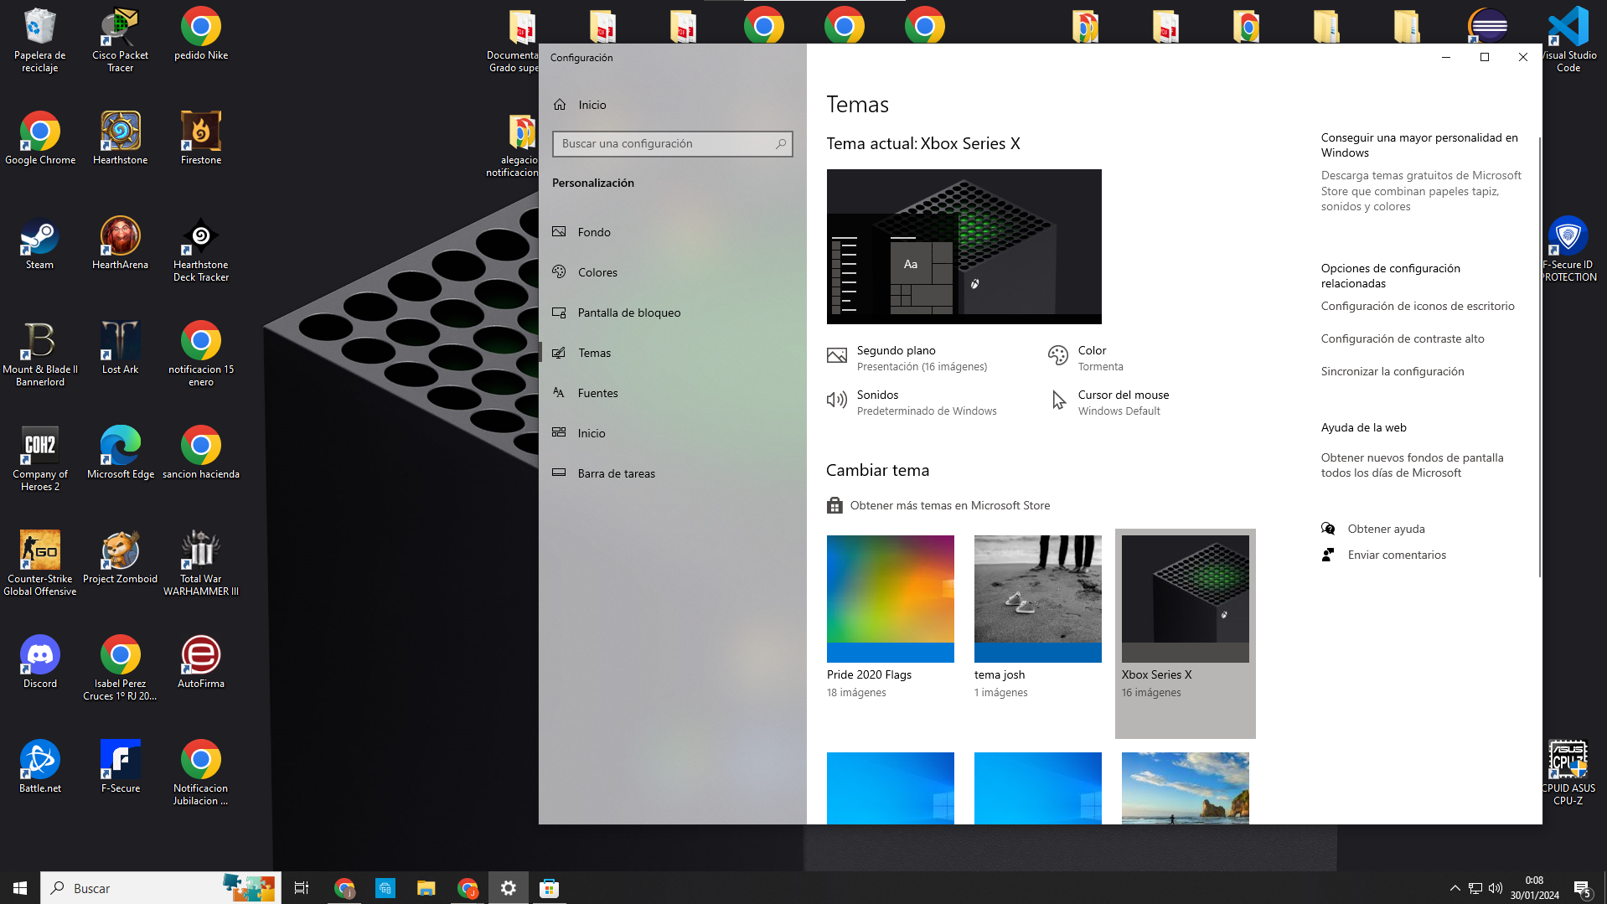

Ejercicio 5.

* **Escritorio sin modificar** (esto es una muestra de cómo está el escritorio antes de modificar nada)

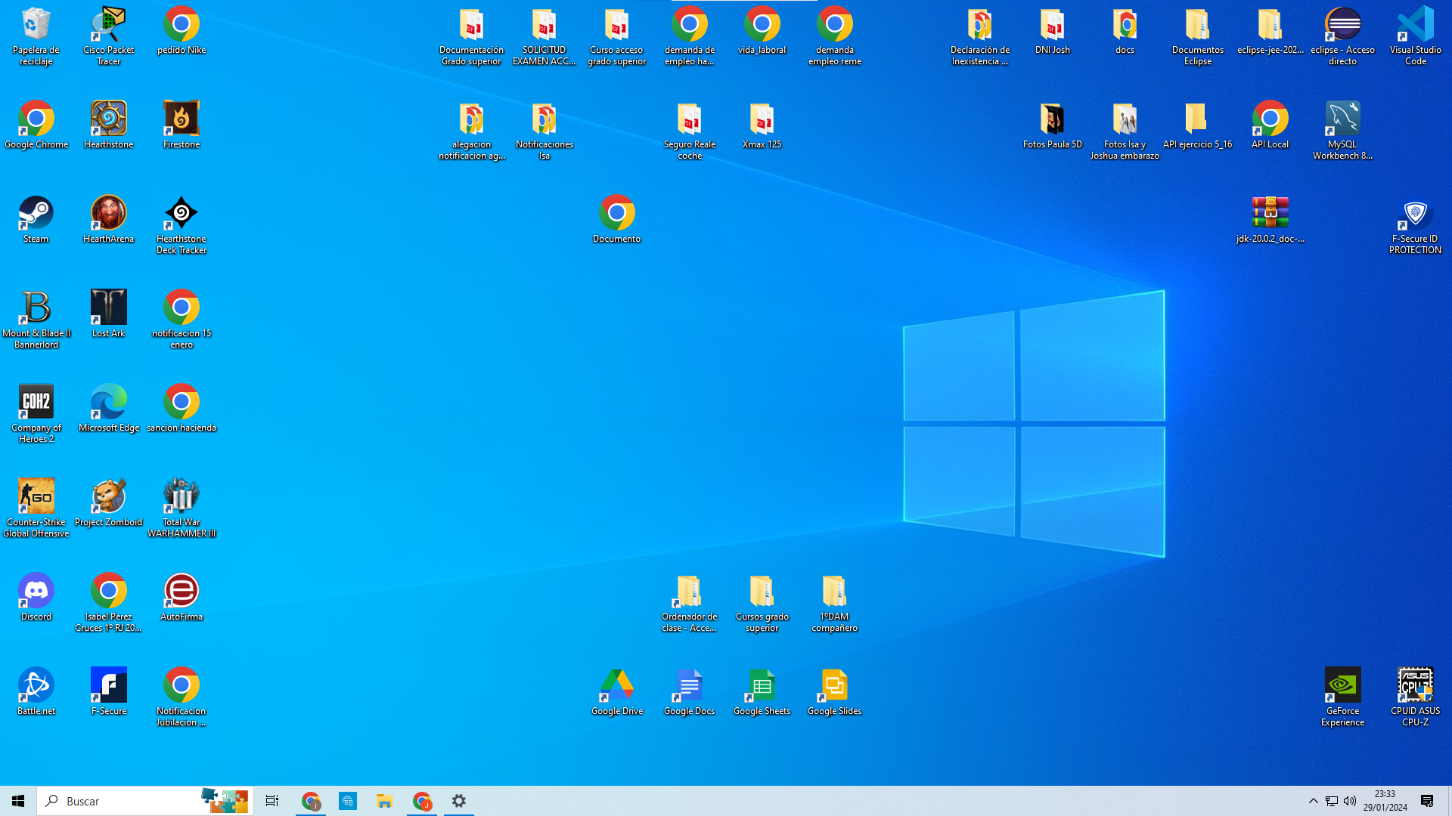

* **Escritorio con fondo modificado** (se hace clic derecho en el escritorio, se selecciona personalizar y se elige la imagen de fondo deseada. Se puede elegir alguna proporcionada por windows o si se cliquea en examinar se puede elegir alguna foto personal que esté en el PC).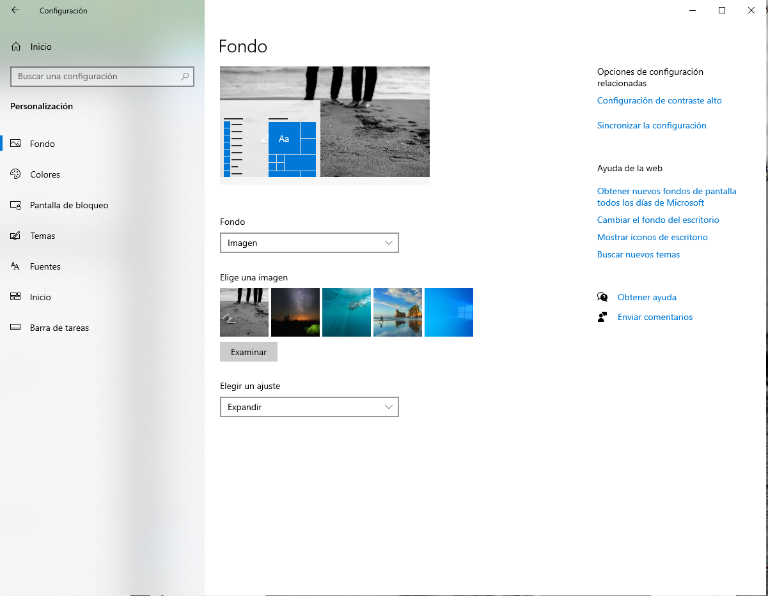
* **Seleccionando el ajuste de imagen Centro**, se hace clic en el desplegable de elegir un ajuste.

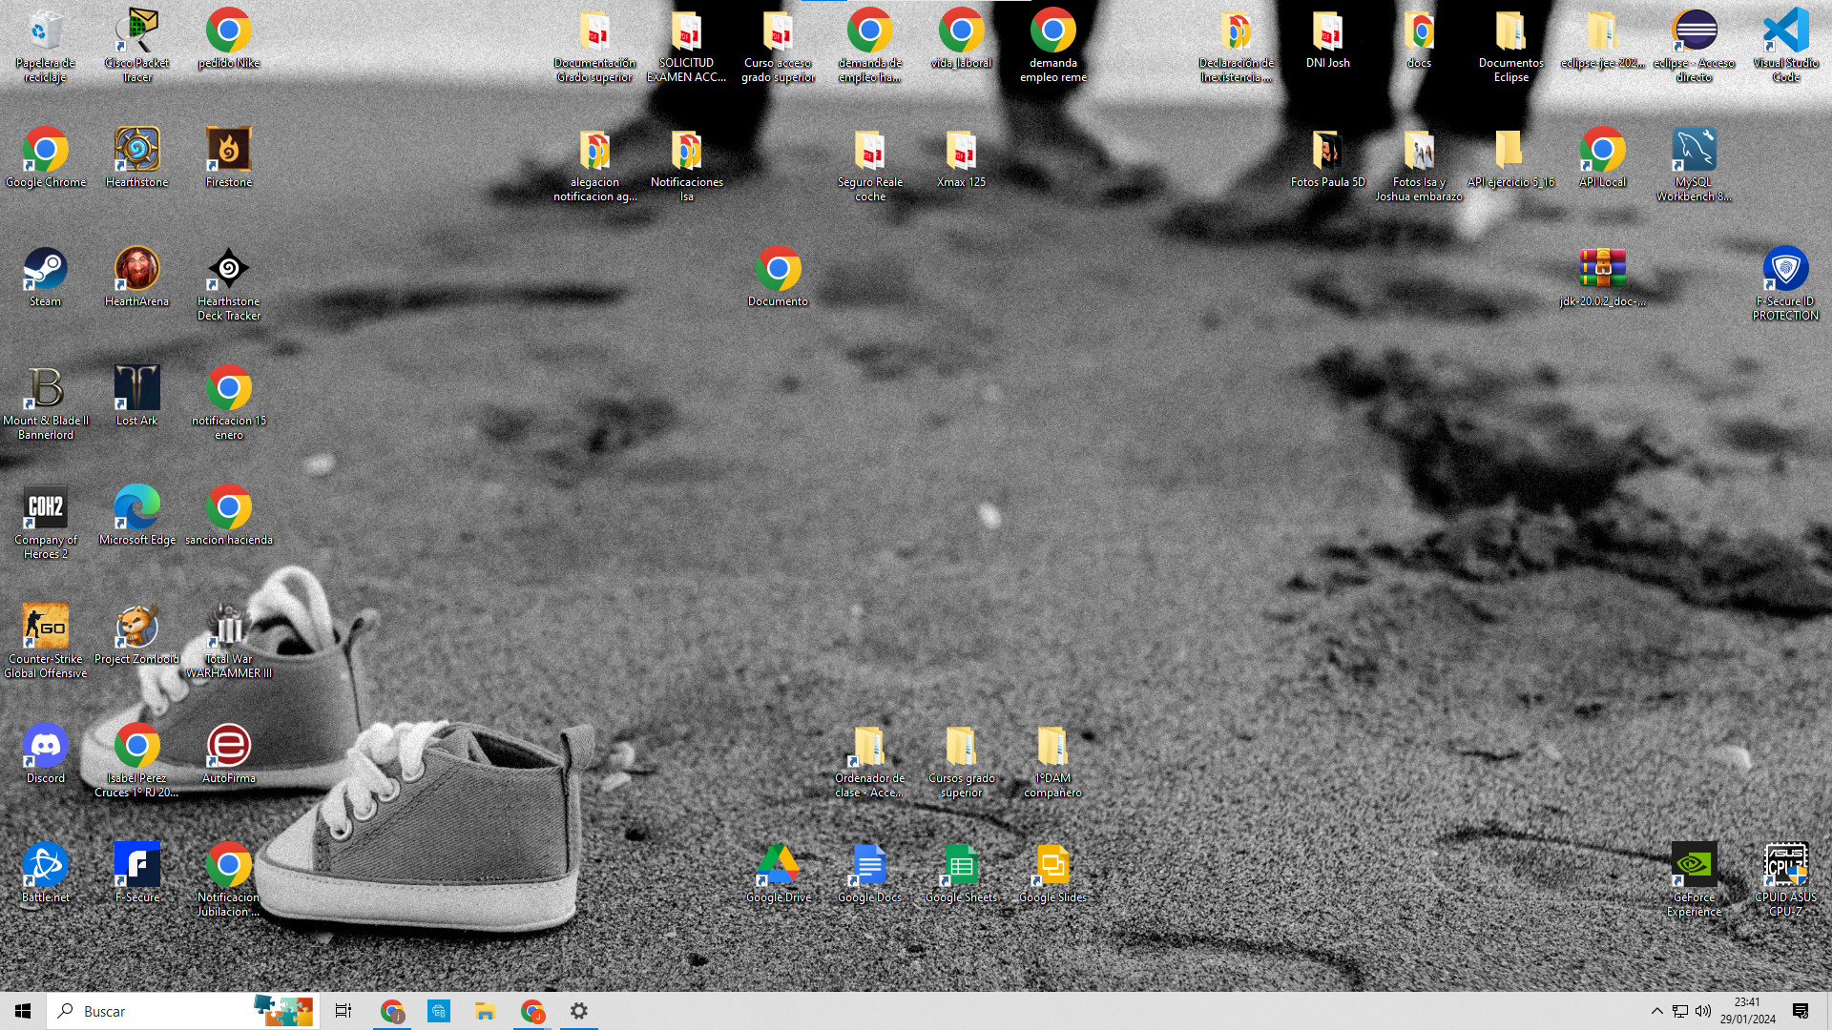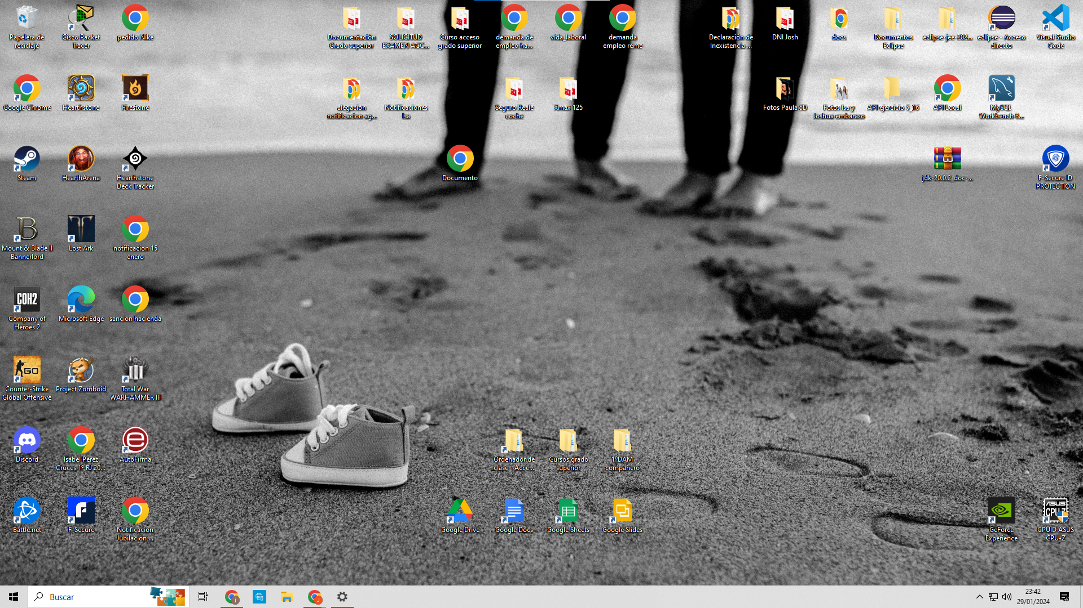

* **Seleccionando el ajuste en expandir**, se hace clic en el desplegable de elegir un ajuste.

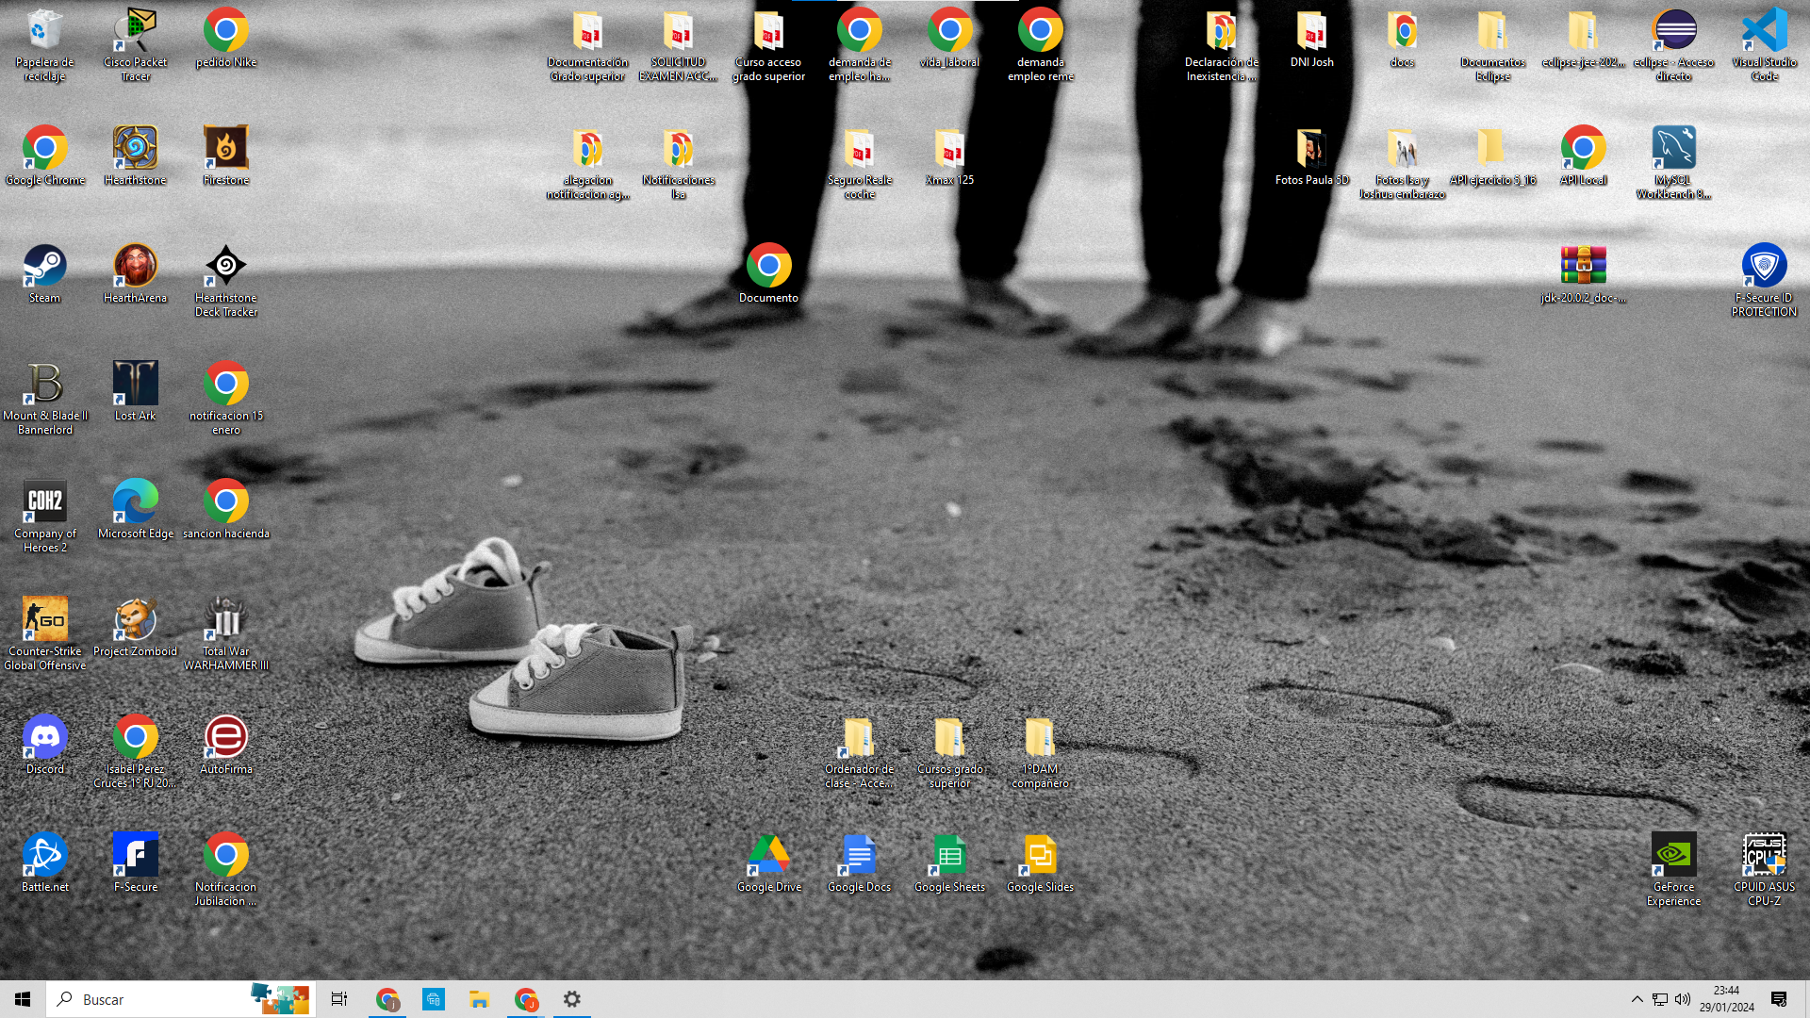

* **Estableciendo un color sólido** como fondo de escritorio. En este caso escojo el verde. Se hace clic en el desplegable de fondo y se marca la opción “color sólido”

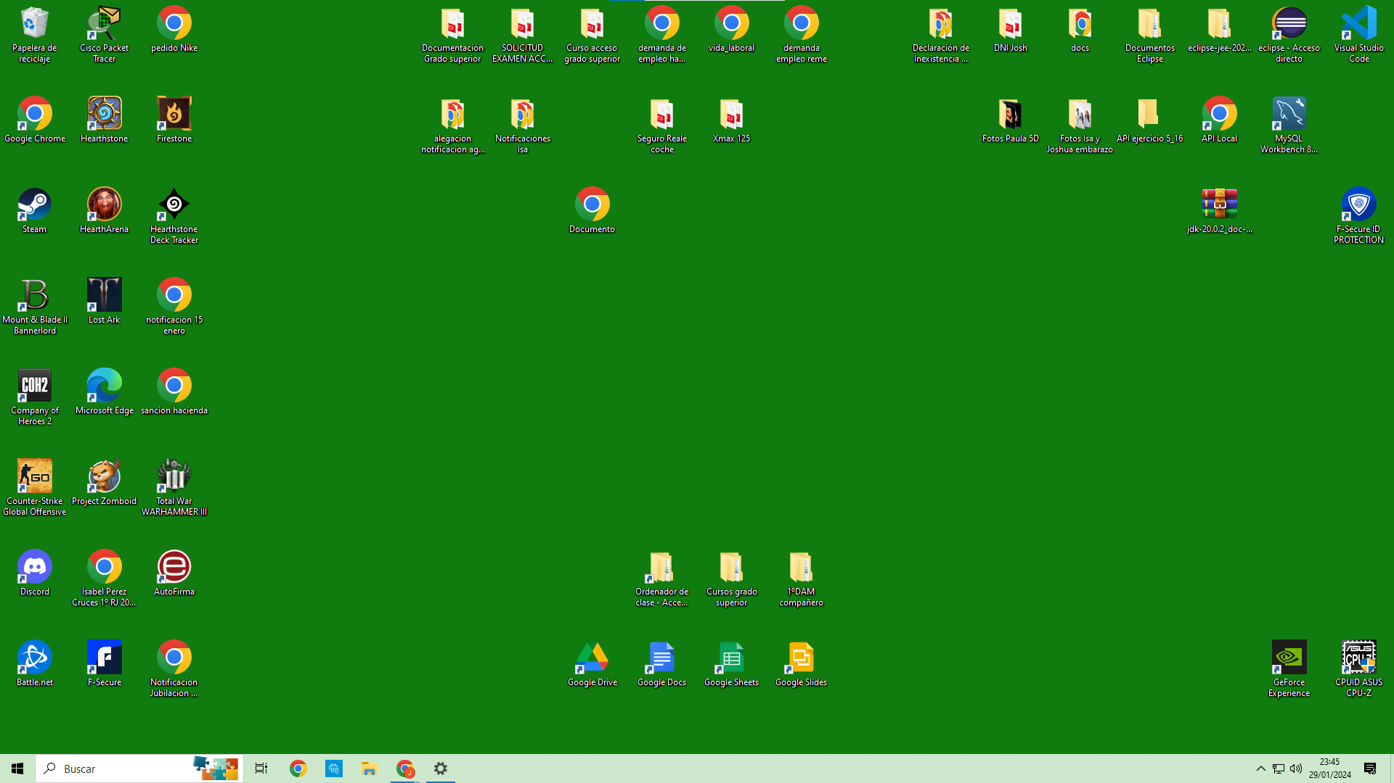

* **Restableciendo la imagen de fondo y cambiando el color del fondo del menú de inicio.** En la columna de la izquierda se selecciona colores, tras esto, en el desplegable de elegir el color se selecciona oscuro y se establece un color de énfasis. También marca la casilla de inicio, barra de tareas y centro de actividades para que el color elegido sea mostrado en la barra de inicio, etc.

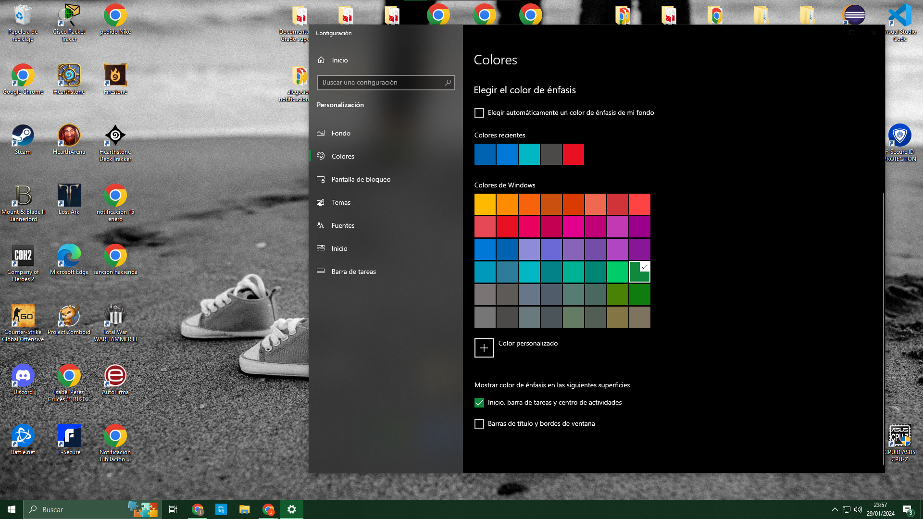

* Estableciendo la barra de tareas y el Centro de actividades en transparente.

Se desmarca la opción de inicio, barra y centro de actividades

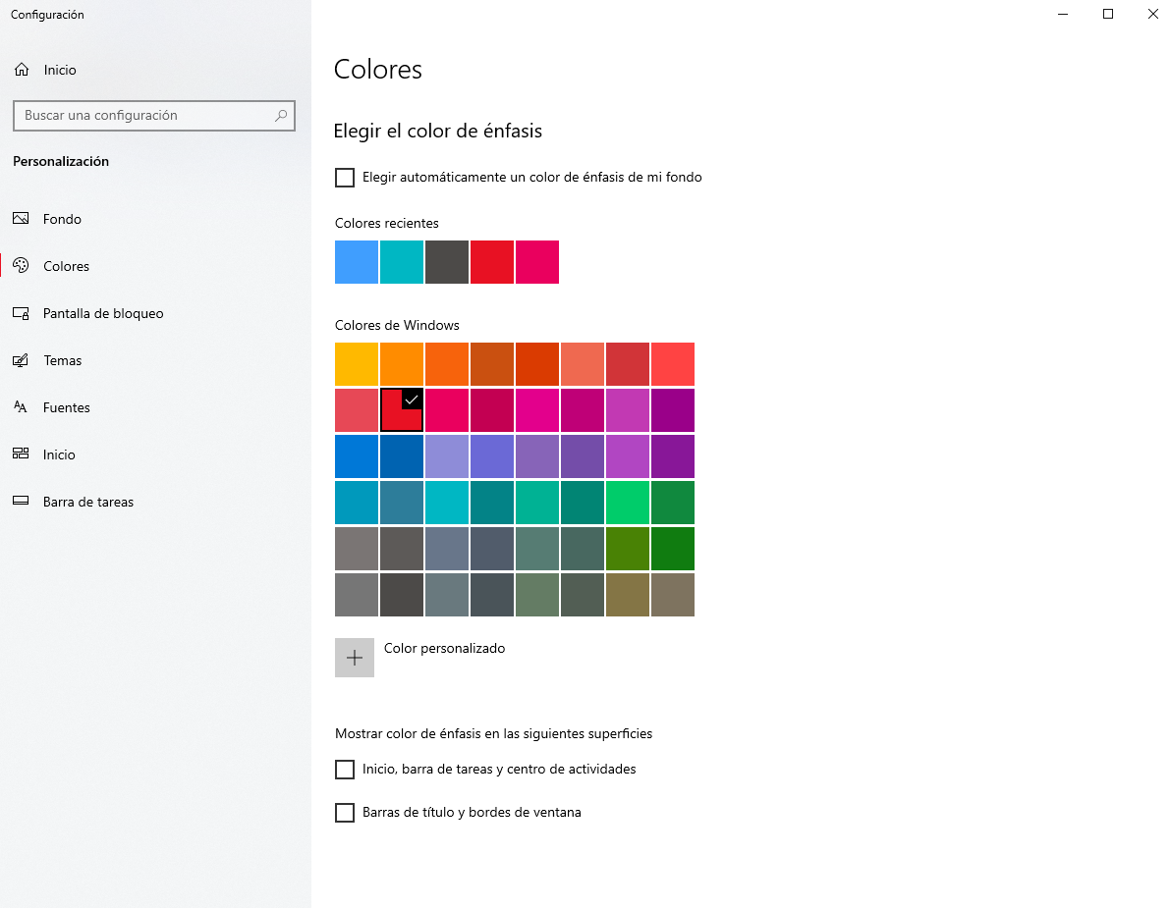

Ejercicio 6.

* Creación de partición de disco W:

Con clic derecho en la unidad C: marco reducir volumen y asigno 3GB al nuevo espacio libre. Tras esto clic derecho en el espacio libre y le doy nuevo volumen simple y se le asigna la letra W:

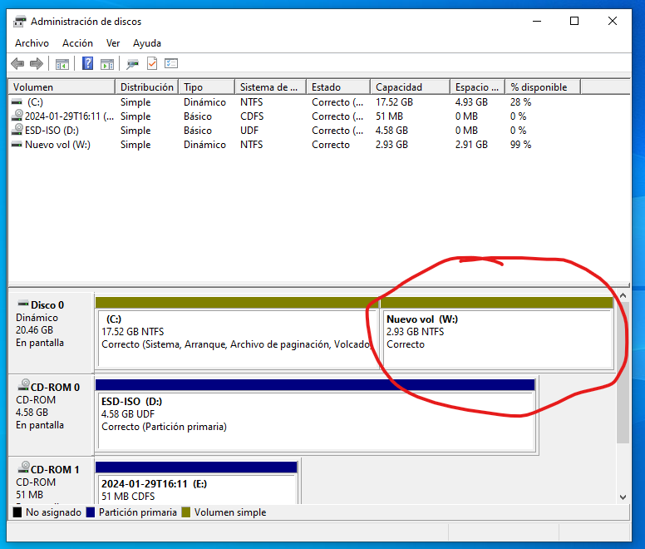

* Cambiando la letra de la partición a la letra Z

Con clic derecho en el volumen W: se marca cambiar letra y rutas de acceso de la unidad y se le asigna la letra Z:

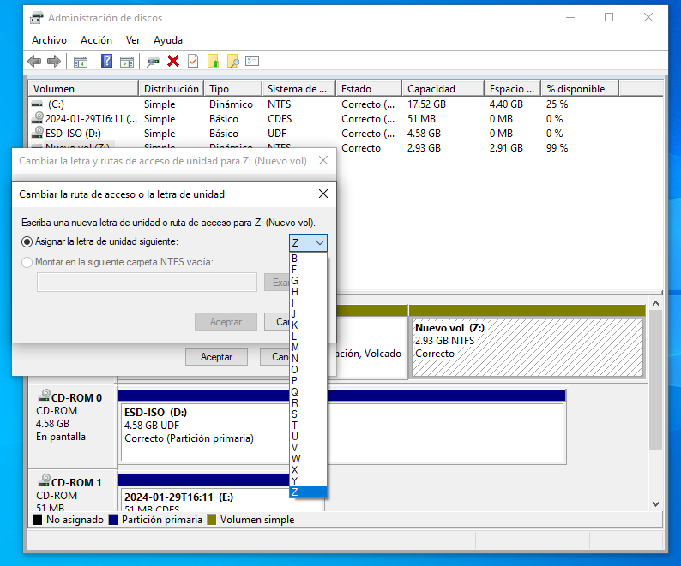

* Eliminación de la partición Z: Se hace clic derecho en la partición (Z:) y se cliquea en eliminar volumen.

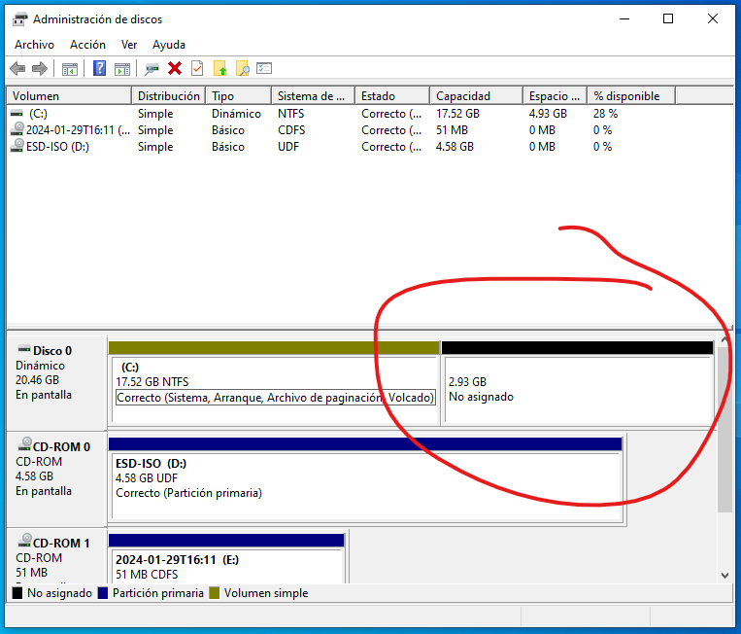

* Reasignación del espacio a la partición C: Se hace clic derecho en (C:) y pincha en extender volumen y se le concede todo el espacio reducido anteriormente.

